Menolak penggunaan telepon seluler saat mengemudi
Gangguan dari ponsel saat mengemudi dapat menyebabkan kecelakaan fatal. Mengatasi masalah ini memerlukan pendekatan multidisiplin.
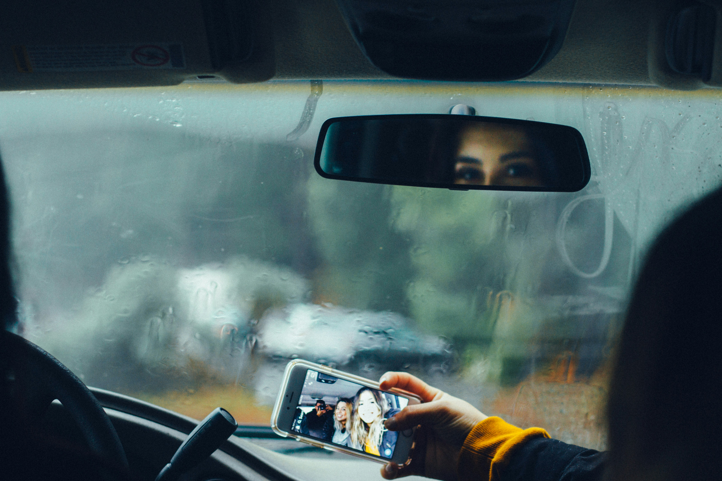
Menggunakan telepon seluler saat berkendara merupakan faktor risiko yang signifikan dalam hal keselamatan jalan raya. : Gambar oleh Omar Lopez tersedia di https://tinyurl.com/yjxu4bz4 Lisensi Unsplash
Oleh: |  | Editor:
Fety Ilma Rahmillah - Queensland University of Technology - - |  | S. Vicknesan - Senior Commissioning Editor, 360info Southeast Asia - -

Gangguan dari ponsel saat mengemudi dapat menyebabkan kecelakaan fatal. Mengatasi masalah ini memerlukan pendekatan multidisiplin.
`
Kita semua pernah melihat judul berita seperti ini: “Tabrakan mobil fatal — polisi mengatakan pengemudi sedang menggunakan ponsel”
Ponsel telah menjadi barang yang tak tergantikan, namun dampaknya terhadap keselamatan jalan raya masih kurang diteliti, terutama gangguan yang terkait dengan penggunaan ponsel yang tidak tepat.
Secara luas, praktik maladaptif terjadi ketika penggunaan berlebihan berdampak negatif pada pekerjaan dan hubungan sosial.
Hal ini mencakup beberapa fenomena, termasuk penggunaan ponsel yang bermasalah; kecanduan smartphone; rasa takut ketinggalan (FOMO) — kebutuhan terus-menerus untuk tetap terhubung dan menghindari ketinggalan interaksi sosial; dan nomophobia — rasa takut tidak memiliki ponsel atau tidak dapat terhubung dengan ponsel.
Ketika perilaku ini meluas ke penggunaan jalan raya, perilaku tersebut seringkali menyebabkan penurunan kendali diri dan peningkatan perilaku berisiko, yang menimbulkan risiko signifikan bagi semua pengguna jalan.
Memahami penggunaan ponsel yang maladaptif sangat penting untuk memahami mengapa beberapa individu menggunakan ponsel saat berbagi jalan.
Hubungan antara penggunaan yang tidak sehat dan perilaku berisiko di jalan raya sangat kompleks. Pada dasarnya, hal ini sering didorong oleh kebutuhan akan koneksi terus-menerus dan akses instan ke informasi, yang sering dipicu oleh FOMO yang diinduksi oleh media sosial.
Kebutuhan konstan untuk berinteraksi dengan ponsel telah menormalisasi perilaku seperti mengirim pesan teks atau memeriksa pembaruan saat berbagi jalan. Orang dengan skor nomophobia tinggi lebih cenderung menggunakan ponsel saat mengemudi.
Di luar gangguan, penggunaan yang tidak sehat mencerminkan ikatan psikologis yang lebih dalam dengan ponsel, didorong oleh berbagai motif seperti regulasi mood, koneksi sosial, ekspresi diri, dan identitas diri.
Akibatnya, beberapa pengguna jalan terus menggunakan perangkat mereka bahkan dalam situasi yang menimbulkan risiko keamanan serius. Hal ini menunjukkan kebutuhan mendesak untuk menangani penggunaan ponsel yang maladaptif dan keselamatan jalan secara holistik.
Sebuah tinjauan sistematis terhadap 44 studi menyoroti hubungan yang kuat antara praktik maladaptif dan perilaku penggunaan ponsel yang berisiko (misalnya, aspek kognitif, persepsi risiko, keterlibatan dalam penggunaan ponsel, dan kinerja pengguna jalan terkait keselamatan) tidak hanya pada pengemudi tetapi juga pada pengguna jalan yang rentan.
Individu dengan skor penggunaan ponsel yang tidak adaptif yang lebih tinggi (yaitu, tingkat asosiasi perilaku dan kognitif yang lebih tinggi dengan ponsel) lebih cenderung memiliki sikap positif terhadap penggunaan ponsel saat berbagi jalan dan menunjukkan persepsi risiko yang lebih rendah, seringkali meremehkan kemungkinan kecelakaan dan cedera.
Skor yang lebih tinggi juga berkorelasi dengan niat yang lebih tinggi untuk menggunakan ponsel di lingkungan berisiko tinggi, yang mengakibatkan penggunaan ponsel yang lebih sering di jalan.
Meskipun beberapa studi memberikan bukti terbatas bahwa penggunaan ponsel yang maladaptif mengurangi kinerja pengguna jalan (misalnya, melaju terlalu cepat, perilaku mengemudi yang tidak wajar), mayoritas studi mengidentifikasi bahwa hal ini merupakan risiko bagi keselamatan jalan raya karena terdapat potensi hubungan antara penggunaan ponsel yang maladaptif dan peristiwa lalu lintas yang kritis bagi keselamatan, seperti terjatuh, tergelincir, tabrakan, cedera lalu lintas, dan kematian.
Selain itu, orang dengan skor tinggi dalam penggunaan ponsel yang tidak adaptif lebih mungkin terlibat dalam peristiwa kritis keselamatan, seperti hampir tabrakan dan tabrakan.
Misalnya, studi ini menunjukkan bahwa penggunaan ponsel yang tidak adaptif meningkatkan kemungkinan tabrakan pejalan kaki hingga 3,56 kali dan terjatuh saat berjalan hingga 3,91 kali.
Bagi pengemudi, hal ini meningkatkan kemungkinan kecelakaan terkait ponsel hingga 2,6 kali.
Bukti ini menunjukkan bahwa orang dengan skor penggunaan ponsel yang tidak adaptif yang tinggi lebih rentan terhadap gangguan dan menghadapi risiko yang lebih tinggi untuk menghadapi situasi berbahaya.
Sifat interdisipliner masalah ini memerlukan solusi yang komprehensif, di mana wawasan dari sektor keselamatan jalan raya, kesehatan masyarakat, dan teknologi bersatu untuk membentuk intervensi yang efektif dan berbasis bukti.
Undang-undang yang efektif dan penegakan hukum sangat penting untuk mengurangi penggunaan ponsel yang maladaptif sebagai faktor risiko di jalan raya. Meskipun undang-undang umumnya melarang penggunaan ponsel genggam saat mengemudi, jenis penggunaan ponsel lain oleh pengguna jalan sering diabaikan.
Untuk mengatasi celah ini, ahli keselamatan jalan raya perlu berkolaborasi dengan sektor lain untuk mengubah norma sosial dan sikap terkait penggunaan ponsel di jalan raya, sehingga hal tersebut menjadi sama tidak dapat diterima seperti mengemudi dalam pengaruh alkohol.
Kampanye berbasis komunitas dapat mendukung upaya ini dengan menekankan risiko penggunaan ponsel yang tidak tepat dan menumbuhkan budaya keselamatan di kalangan semua pengguna jalan.
Penggunaan ponsel yang berlebihan sangat mengkhawatirkan karena sangat umum terjadi, dengan potensi tinggi menyebabkan kecelakaan dan cedera. Praktisi kesehatan masyarakat dapat memainkan peran kunci dalam mempromosikan strategi pencegahan dengan mengadvokasi kesadaran dan praktik kesejahteraan digital.
Dengan menggambarkan penggunaan ponsel yang tidak sehat sebagai risiko kesehatan mental yang mendasar, serupa dengan bahaya kesehatan masyarakat lainnya, para ahli dapat menyoroti implikasi seriusnya. Dengan menargetkan pengguna muda yang sering menunjukkan tingkat penggunaan ponsel yang tidak sehat tertinggi, praktisi kesehatan masyarakat dapat meningkatkan kesadaran akan perilaku penggunaan ponsel yang lebih sadar.
Mengingat peran sentral mereka dalam pengembangan perangkat, perusahaan teknologi juga memiliki kesempatan unik untuk merancang ponsel dan aplikasi dengan fitur keamanan yang membatasi penggunaan ponsel dalam situasi berisiko tinggi.
Dampak penggunaan ponsel berlebihan saat mengemudi membuka peluang untuk intervensi spesifik yang dapat meningkatkan keselamatan jalan dengan mengurangi gangguan akibat penggunaan ponsel.
Kerja sama antara ahli keselamatan jalan raya, advokat kesehatan masyarakat, dan pengembang teknologi dapat menghasilkan cara inovatif dan kurang mengganggu untuk membatasi penggunaan ponsel di jalan raya, seperti mengunci layar ponsel secara otomatis untuk pengemudi atau mekanisme lain yang meminimalkan gangguan.
Pendekatan yang lebih terintegrasi dalam menangani penggunaan ponsel yang tidak adaptif dalam keselamatan jalan raya memerlukan kolaborasi berkelanjutan antar pemangku kepentingan.
Peneliti keselamatan jalan raya, profesional kesehatan masyarakat, dan perusahaan teknologi harus mengadopsi model tanggung jawab bersama, mendorong keterlibatan konsisten dalam peran masing-masing sektor dan mendorong pertukaran pengetahuan tentang intervensi mana yang paling efektif.
Tujuan utamanya bukan hanya untuk meminimalkan gangguan di jalan raya, tetapi juga untuk menumbuhkan budaya tanggung jawab dan penggunaan ponsel yang sadar akan keselamatan di kalangan semua pengguna jalan.
Fety Ilma Rahmillah adalah peneliti doktoral di Pusat Penelitian Kecelakaan dan Keselamatan Jalan Raya Queensland (CARRS-Q), Universitas Teknologi Queensland (QUT), Brisbane, Australia. Penelitiannya berfokus pada dampak penggunaan ponsel terhadap gangguan dan implikasinya yang lebih luas bagi keselamatan jalan raya dan perilaku manusia.
Penulis ingin mengucapkan terima kasih kepada individu-individu berikut atas kontribusi signifikan mereka dalam tinjauan sistematis ini dan bimbingan berharga mereka selama pengembangan artikel ini: Dr Oscar Oviedo-Trespalacios (Fakultas Teknologi, Kebijakan, dan Manajemen, Bagian Ilmu Keselamatan dan Keamanan, Universitas Teknologi Delft); Assc Prof Amina Tariq (Sekolah Kesehatan Masyarakat dan Pekerjaan Sosial, Universitas Teknologi Queensland), Assc Prof Mark King, dan Dr Sherrie-Anne Kaye (Pusat Penelitian Kecelakaan dan Keselamatan Jalan Raya-Queensland, Universitas Teknologi Queensland).
Penelitian yang disebutkan dalam artikel ini didanai oleh Beasiswa Penelitian Awal Karier Discovery dari Dewan Penelitian Australia (DE200101079) yang diberikan kepada Dr Oscar Oviedo-Trespalacios.
Diterbitkan pertama kali di bawah lisensi Creative Commons oleh 360info™.
`
Artikel ini diterjemahkan menggunakan alat kecerdasan buatan otomatis yang berpotensi memiliki kesalahan, kesilapan dan ketidakakuratan. Berbagai upaya sudah dilakukan untuk memastikan kejelasan dan koherensi, terjemahan ini bisa saja tidak lengkap dalam menangkap nuansa, intonasi dan tujuan dari teks aslinya. Untuk versi yang tepat, silakan merujuk pada artikel aslinya.
`
Artikel ini pertama kali dipublikasikan tanggal 25 Nov 2024 di bawah lisensi Creative Commons oleh 360info™

